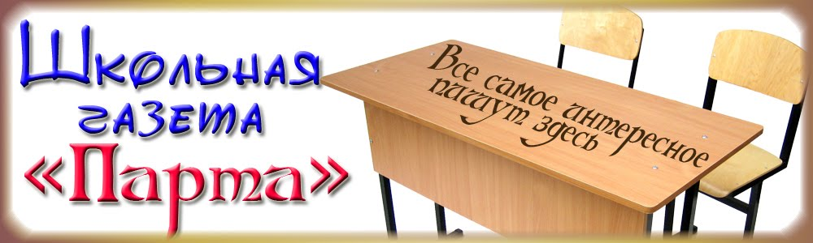

***«По секрету всему свету»***

***Печатный орган ГБОУ СОШ №2 «ОЦ» с. Большая Глушица***

Покровский

Александр Петрович

начштарм - генерал-майор

!

***Проведенная командармом Пуркаевым М.А. в тыловом Куйбышеве первая операция армии Победы дала свой результат: ни Япония, ни Турция не вступили в войну против СССР.***

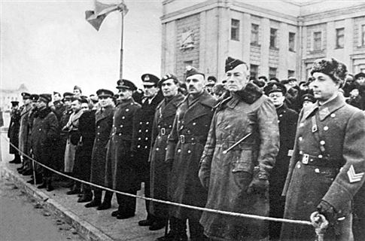

Украшением парада в Куйбышеве должна была стать его воздушная часть. Это был единственный воздушный парад за все годы войны, ставший грандиозной демонстрацией советских ВВС иностранному дипломатическому корпусу. Поставили его настолько сильно и убедительно, что присутствовавшие на нем иностранные гости были поражены. По разным оценкам, над Куйбышевом пролетело от 600 до 700 боевых самолетов преимущественно новых типов.

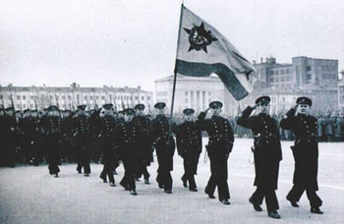

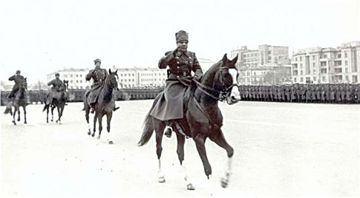

Принимал парад в Куйбышеве маршал Климент Ефремович Ворошилов

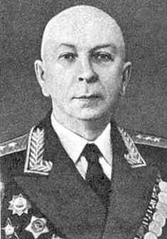

Пуркаев

Максим Алексеевич

командарм генерал армии, командующий военным парадом в Куйбышеве

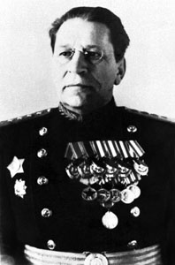

*Московский парад 1941 года продолжался 25 минут, а куйбышевский – полтора часа, да еще больше часа шла демонстрация трудящихся. В пешем, конном строю и с мехколонной прошло свыше 22 тысяч бойцов, в гражданской демонстрации приняли участие 178 тысяч трудящихся.*

7 ноября 1941 года по случаю 24-й годовщины Октябрьской революции в городе Куйбышеве был проведен военный парад. Тогда в стране прошли три военных парада – в Москве, Воронеже и Куйбышеве. Стране удалось продемонстрировать всему миру свою военную мощь и доказать: мы выстоим. Иностранных военных атташе и корреспондентов зрелище просто потрясло и заставило поверить, что СССР не сломлен.

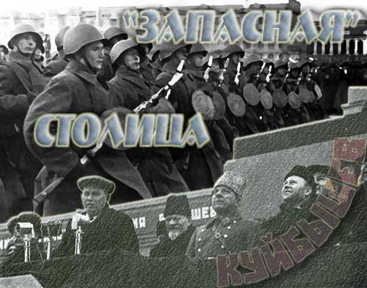

Номер газеты посвящён военному параду 1941 года в Куйбышеве

Костромской духовной семинарии, диплом об окончании которой позволял ему продолжить образование в светском учебном заведении. Он мечтал стать агрономом или землемером. Но эти его мечты не осуществились, началась Первая мировая война. Пройдя ускоренный четырехмесячный курс, Василевский отправился прапорщиком в действующую армию В 1916 году Александр Василевский участвовал в знаменитом Брусиловском прорыве. За время войны будущий маршал Победы стал штабс-капитаном и был награжден Георгиевским крестом с Серебряной лавровой ветвью. В апреле 1919 года Александр Василевский поступает на службу в Красную армию. «Став красным командиром… я понял, что военная служба - мое единственное призвание… Перед началом боевых действий с Польшей Василевского назначили на должность помощника командира полка, а затем сделали командиром отдельного батальона. После подписания мирного договора с поляками Василевский участвовал в борьбе с бандформированиями в различных губерниях РСФСР. Именно в это время его впервые направляют в Самарскую губернию. В должности врио командира 142-го стрелкового полка по приказу Реввоенсовета республики он занимался ликвидацией банд на территории нашего региона. В начале Великой Отечественной Александр Василевский снова служил в Генеральном штабе РККА. Он сыграл одну из ключевых ролей в организации обороны Москвы. в июне 1942 года стал начальником Генштаба, заменив на этом посту маршала Бориса Шапошникова. Эту должность он занимал почти три года, проводя многие месяцы непосредственно в районе боевых действий. За годы войны Василевский дослужился до звания маршала Советского Союза, ему дважды было присвоено звание Героя Советского Союза и вручены два ордена «Победа». При этом только Василевский, Жуков и Сталин из всех 11 кавалеров этого самого высокого полководческого ордена были отмечены этой наградой дважды.

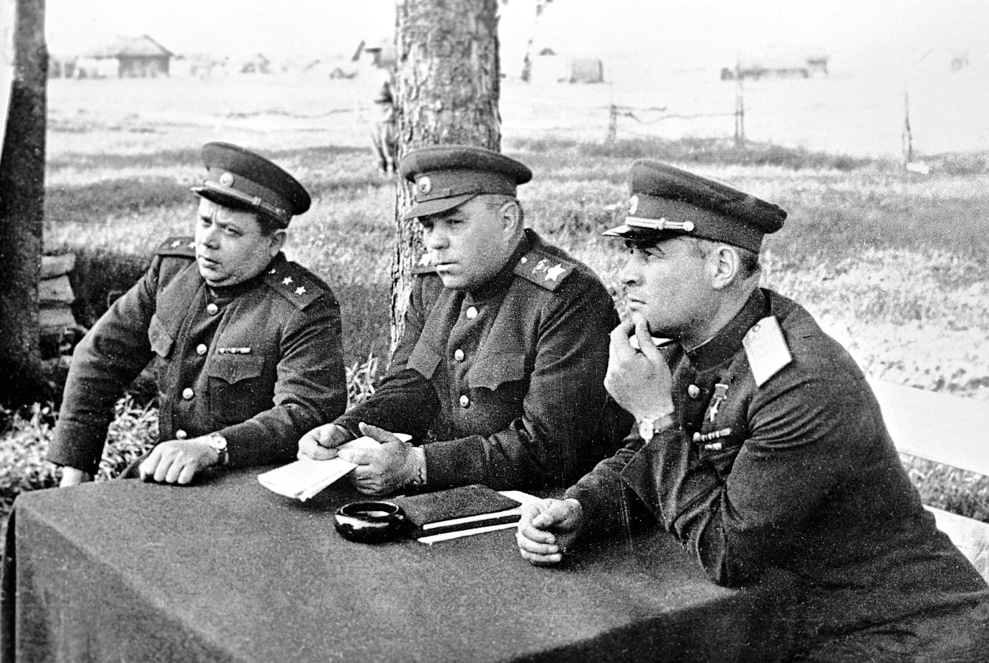

30 сентября 1895 года у церковнослужителя из волжского села Новая Гольчиха родился сын Александр. Он был четвертым из восьми детей. Через два года семья переезжает в село

Новопокровское, где отец будущего маршала служит священником в Вознесенском храме. Сначала Александр учится в церковно-приходской школе, а затем поступает в Кинешемское духовное училище. По окончании становится слушателем

Седьмой Парад Памяти в Самаре состоится 7 ноября на обновленной площади имени Куйбышева, в рамках федерального проекта «Историческая память». Каждый раз это знаковое для региона мероприятие посвящено определенной исторической теме.

Первый Парад Памяти прошел в 2011 году и был посвящен куйбышевским событиям ноября 1941-го. По площади им. Куйбышева прошли колонны солдат в военной форме и с оружием середины прошлого века, а также военная техника времен Великой Отечественной.

В 2017 году главными героями парада станут советские полководцы и военачальники Великой Отечественной. Один из них маршал **Василевский Александр Михайлович.**

